Dokumentacija

Aplikacija za online prodaju nakita

**Profesor:** prof. dr. Vladislav Miškovic

**Asistent:** Milan Tair

**Student:** Miloš Miščević

Uvod

Ova aplikacija je namenjena osobama koje žele da se bave online prodajom nakita. Vlasnicima sajta je omogućeno uređivanje nakita koji prodaju, a korisnicima je omogućeno poručivanje istog.

Cilj razvoja

Korišćenje ove aplikacije omogućava zainteresovanim korisnicima da poruče željeni nakit, a vlasnicima odnosno administratorima da upravljaju robom koju imaju na lageru. Cilj je povezivanje kupaca sa prodavcem i njihovo obostrano zadovoljstvo u trgovini.

Obim sistema

Korisnicima je omogućeno da vrše pregled svog nakita u ponudi, filtriraju artikle po željenim parametrima, dodaju u korpu i poručuju. Administratorima je omogućeno uređivanje različitih vrsta nakita, njihovih karakteristika i kategorija.

Reference

Na sledećem linku se nalaze reference projektnog zahteva: [LINK](http://zadatak.singidunum.ac.rs/app/piivt-biranje-tema/?action=topic&id=60)

Pregled sadržaja dokumenta

U ovoj dokumentaciji biće opisana aplikacija za online prodaju nakita. U narednim stranicama će biti prikazan dijagram isporuke, arhitektura sistema pomoću UML dijagrama, struktura baze podataka, projekt komponenti sistema prikazan UML dijagramima, kao i projekt korisničkog interfejsa koji je prikazan sa screenshot-ovima gotove aplikacije.

Dijagram isporuke

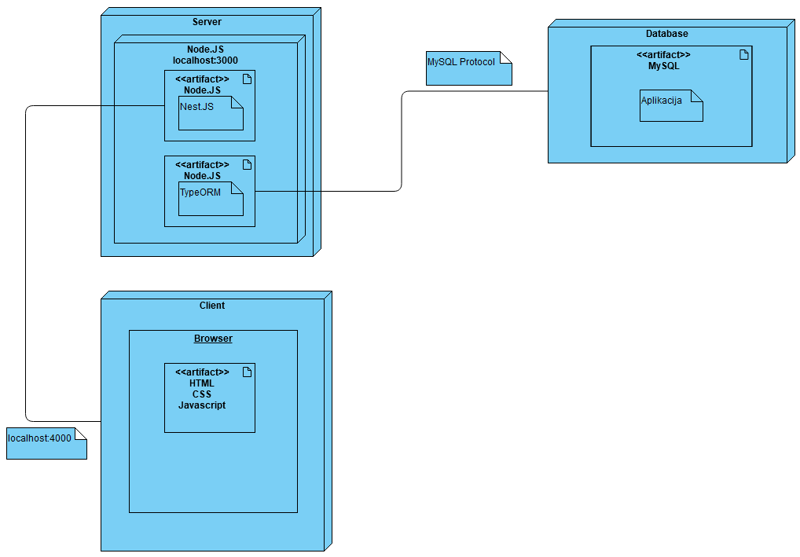

Projekt arhitekture sistema

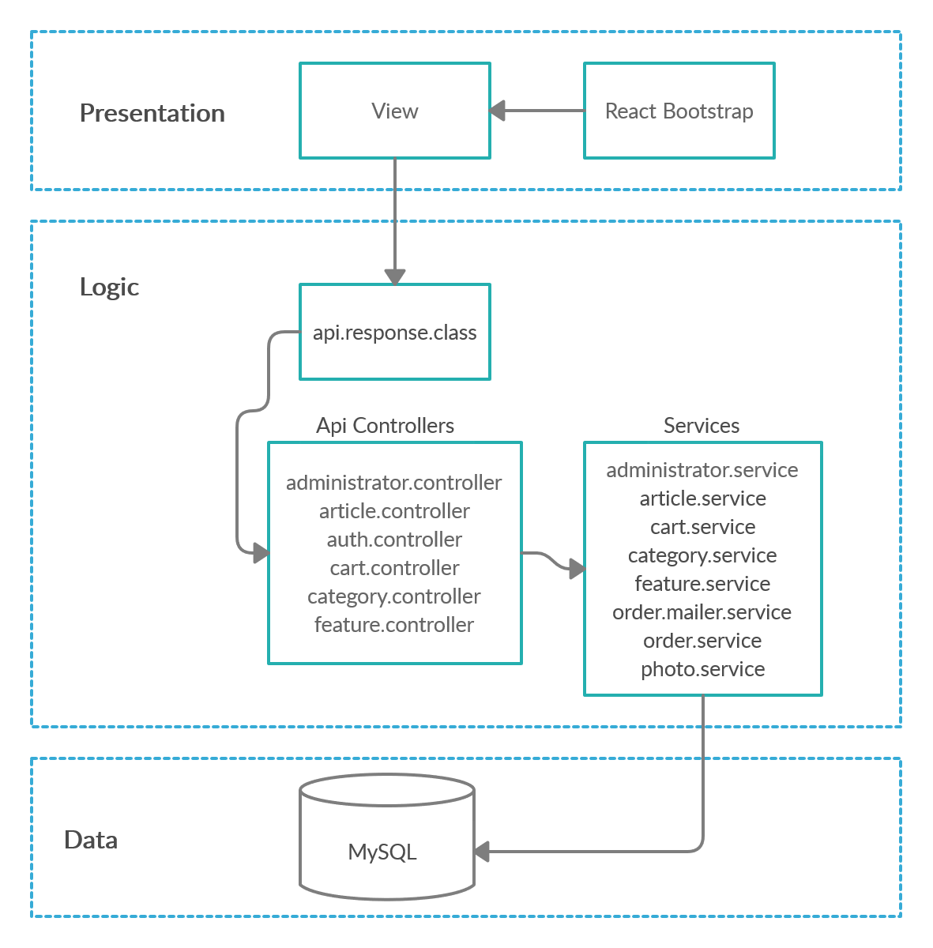

Projekt strukture podataka

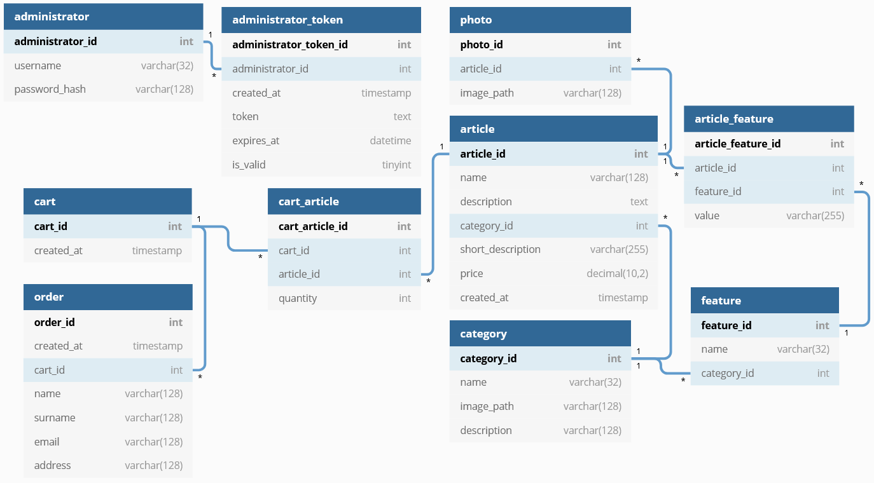

Projekt komponenti sistema

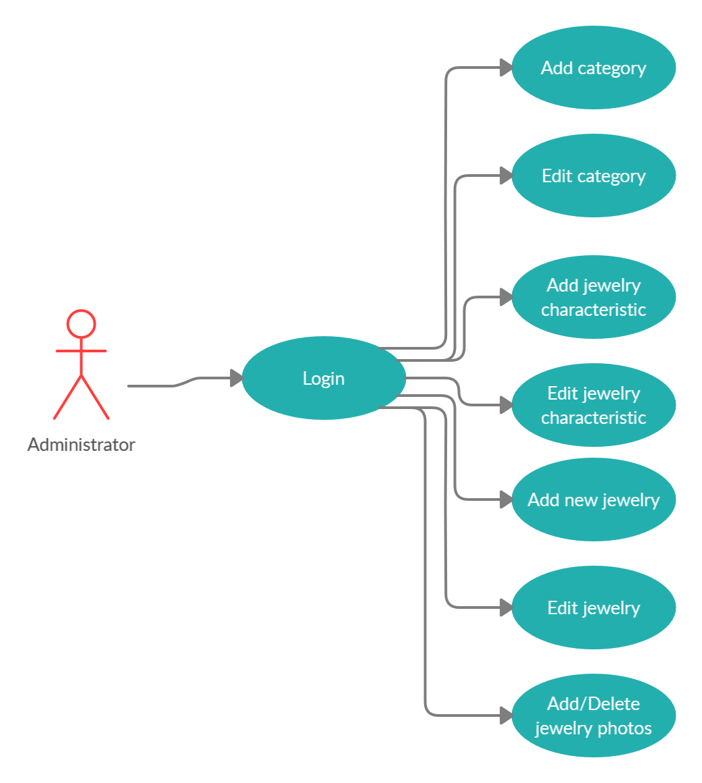

Slučaj korišćenja ’’Add category’’

1. Administrator se prijavljuje na sistem

2. Odlazi na listu svih kategorija nakita

3. Popunjava informacije o kategoriji i dodaje je u sistem

Slučaj korišćenja ’’Edit category’’

Preduslov je da kategorija već postoji

1. Administrator bira kategoriju koju želi da izmeni

2. Pravi neophodne izmene i vrši čuvanje izmenjenih podataka

Slučaj korišćenja ’’Add jewelery characteristic’’

Preduslov je da kategorija već postoji

1. Administrator bira kategoriju kojoj želi da doda novu karakteristiku nakita

2. Popunjava formular o nazivu karakteristike i vrši čuvanje podatka

Slučaj korišćenja ’’Edit jewelery characteristic’’

Preduslov je da postoji kategorija koja već ima definisanu barem jednu karakteristiku

1. Administrator bira kategoriju koju želi da izmeni karakteristiku

2. Pravi neophodne izmene i vrši čuvanje izmenjenih podataka

Slučaj korišćenja ’’Add new jewelry’’

Preduslov je da postoji barem jedna kategorija nakita

1. Administrator popunjava neophodne podatke

2. Bira barem jednu fotografiju nakita

3. Dodaje nakit u sistem

Slučaj korišćenja ’’Edit jewelry’’

Preduslov je da već postoji barem jedan nakit u sistemu

1. Administrator bira nakit koji želi da izmeni

2. Pravi neophodne izmene i vrši čuvanje izmenjenih podataka

Slučaj korišćenja ’’Add/Delete jewelry photos’’

Preduslov je da već postoji barem jedan nakit u sistemu

1. Administrator bira nakit kome želi da obriše ili doda još fotografija

2. Pravi neophodne izmene i vrši čuvanje izmenjenih fotografija

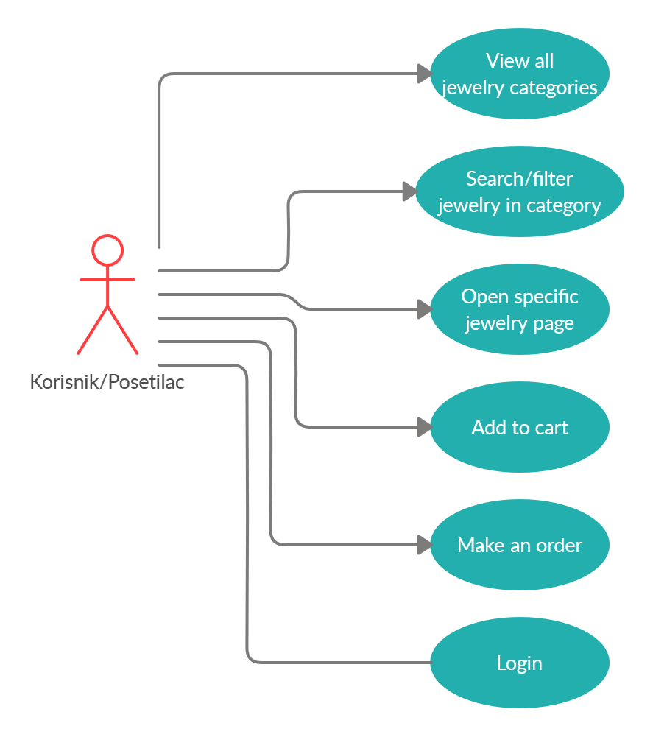

Slučaj korišćenja ’’View all jewelry categories’’

1. Posetilac se uspešno konektovao na naš veb sajt

2. Odmah na početnoj stranici može da vrši pregled svih kategorija

3. Otvara željenu kategoriju

Slučaj korišćenja ’’Search/filter jewelry in category’’

Preduslov je da je posetilac otvorio neku od kategorija

1. Vrši pregled svog nakita iz kategorije

2. Vrši pretragu specifičnog nakita prema ključnoj reči

3. Vrši filtriranje nakita prema minimalnoj i maksimalnoj ceni

4. Obavlja sortiranje svih artikala iz kategorije po ceni ili nazivu u rastućem ili opadajućem poretku

5. Filtrira rezultate po određenoj karakteristici nakita (po proizvođaču, materijalu, boji, itd.)

Slučaj korišćenja ’’Open specific jewelry page’’

Preduslov je da je posetilac otvorio neku kategoriju

1. Nakon filtriranja ili pretrage, korisnik otvara stranicu konkretnog nakita

2. Pregleda dodatne slike u koliko postoje i čita detaljniji opis nakita

Slučaj korišćenja ’’Add to cart’’

Preduslov je da je korisnik otvorio stranicu sa kategorijama, ili stranicu sa detaljnijim opisom konkretnog nakita

1. Korisnik vrši izmenu količine nakita, u koliko je to potrebno

2. Dodaje artikal u korpu klikom na odgovarajuće dugme

Slučaj korišćenja ’’Make an order’’

Preduslov je da je korisnik dodao željene artikle u korpu

1. Korisnik otvara stranicu sa detaljima korpe

2. Pravi izmene u vezi količine odredjenog nakita, ili briše određeni nakit iz korpe

3. Popunjava formular sa svojim ličnim podacima

4. Klikom na dugme, poručuje sav nakit iz korpe

Slučaj korišćenja ’’Login’’

Preduslov je da korisnik poseduje korisničko ime i lozinku administratora

1. Korisnik unosi odgovarajuće korisničko ime i lozinku

2. Sistem proverava da li su uneti podaci ispravni

3. Korisnik se uspešno ulogovao kao administrator

U koliko korisnik upiše pogrešno ime ili lozinku, dobiće adekvatnu povratnu informaciju da uneti podaci nisu ispravni

Projekt korisničkog interfejsa

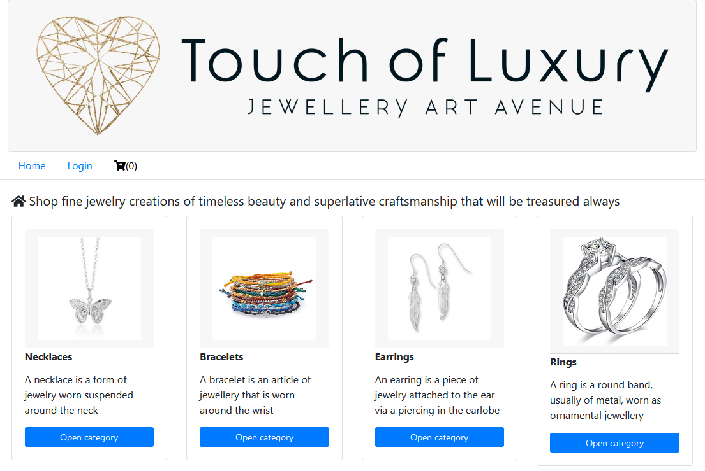

Homepage, prva stranica koju neko vidi kada pristupi našem veb sajtu

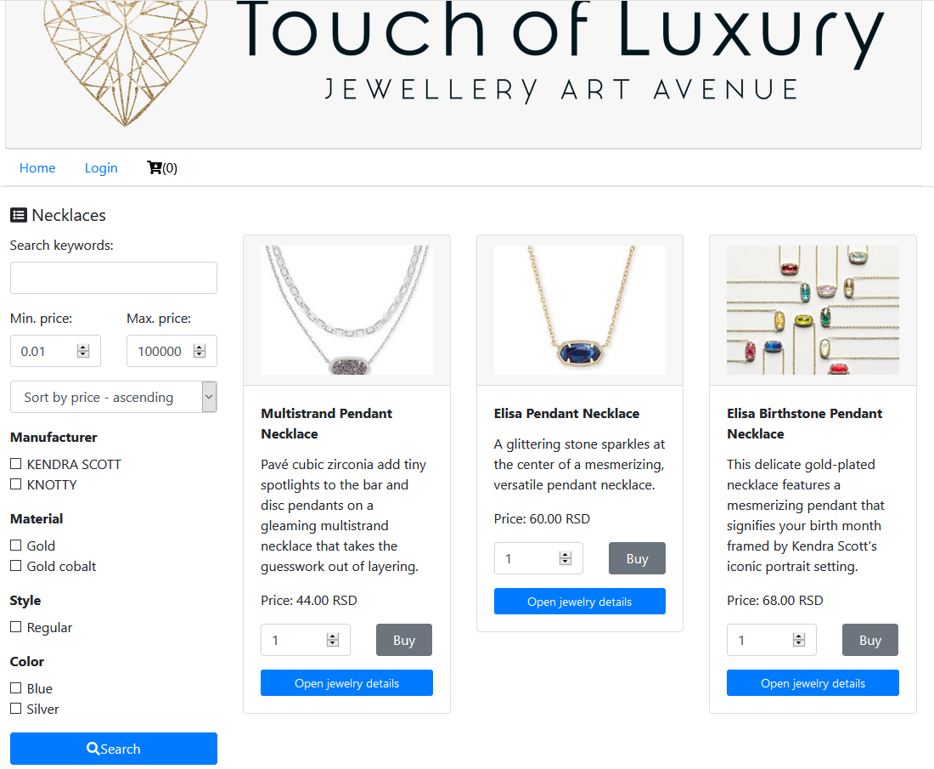

Stranica koja prikazuje sav sadržaj kategorije nakita

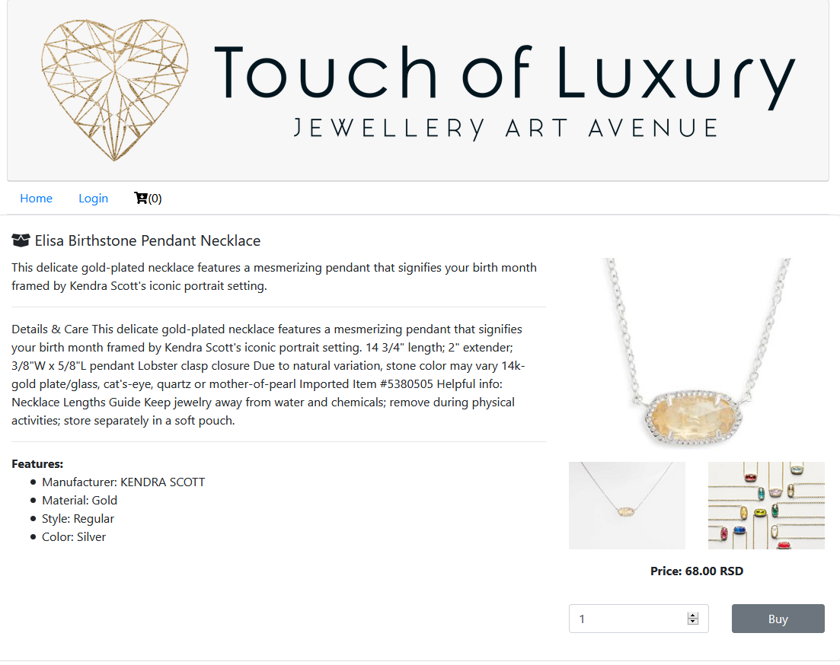

Stranica konkretnog komada nakita, gde je prikazan detaljan opis, kao i dodatne fotografije

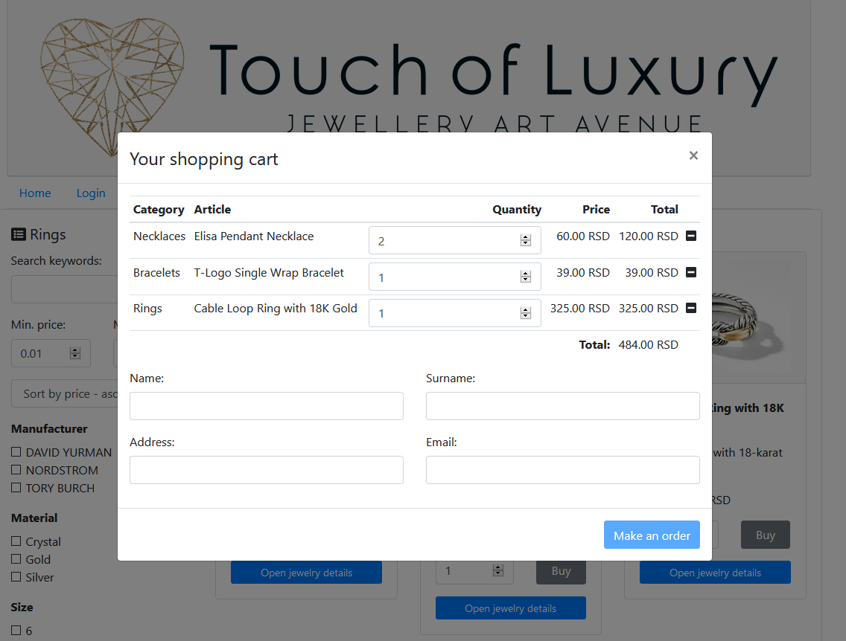

Prikaz korpe sa odabranim nakitom i praznim formularom o podacima za dostavu

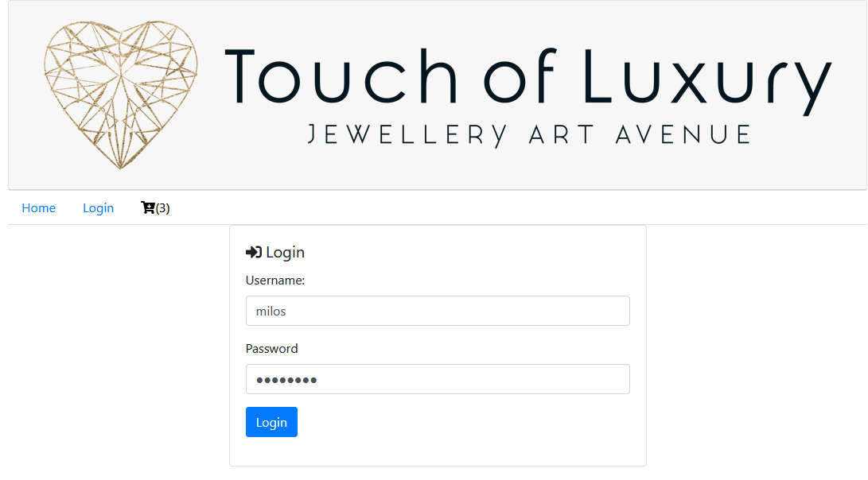

Login stranica za administratora

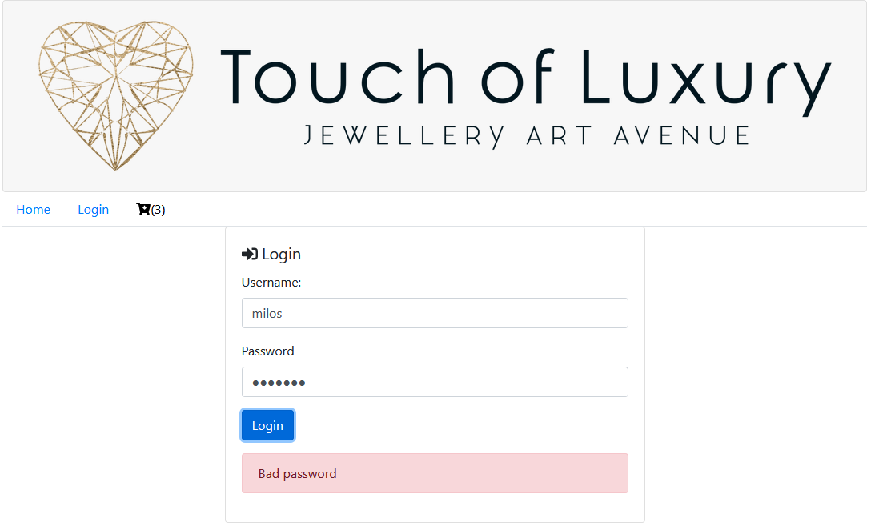

Poruka koja se dobije kada pogrešimo lozinku

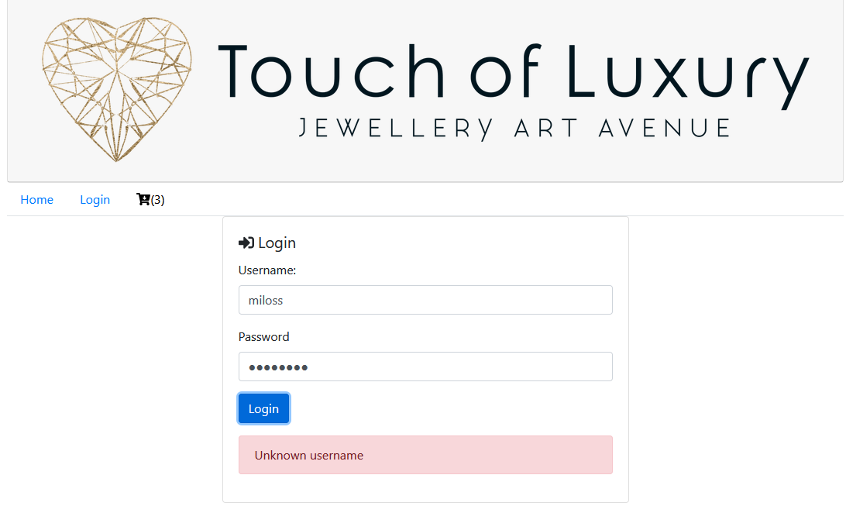

Poruka koju dobijamo kada ukucamo pogrešno korisničko ime



Administratorska kontrolna tabla, odakle možemo da pregledamo i menjamo nakit i kategorije nakita

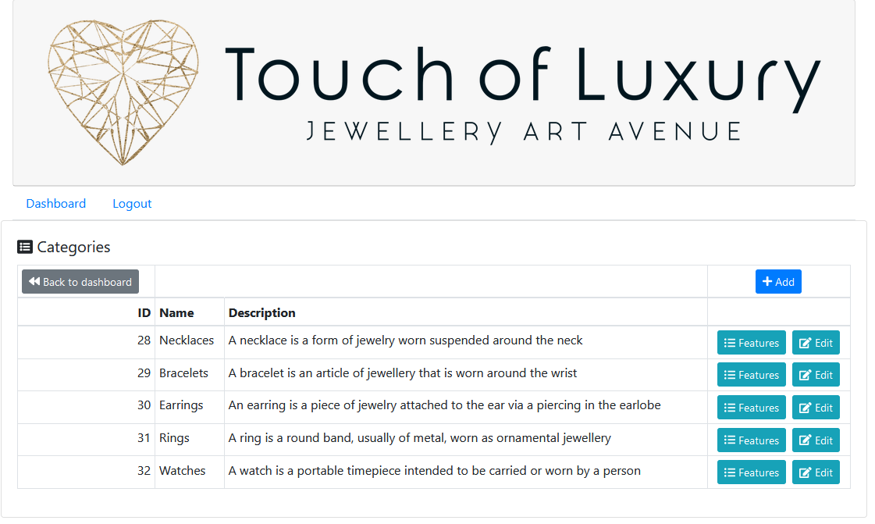

Lista svih kategorija

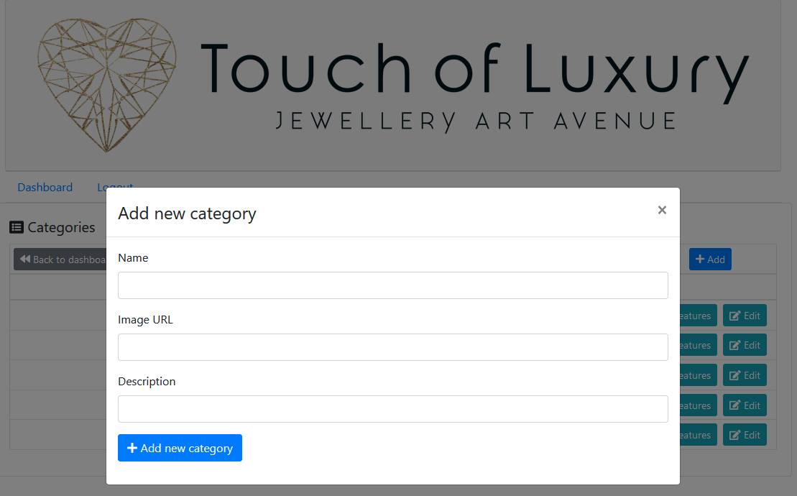

Prazan formular za dodavanje nove kategorije nakita

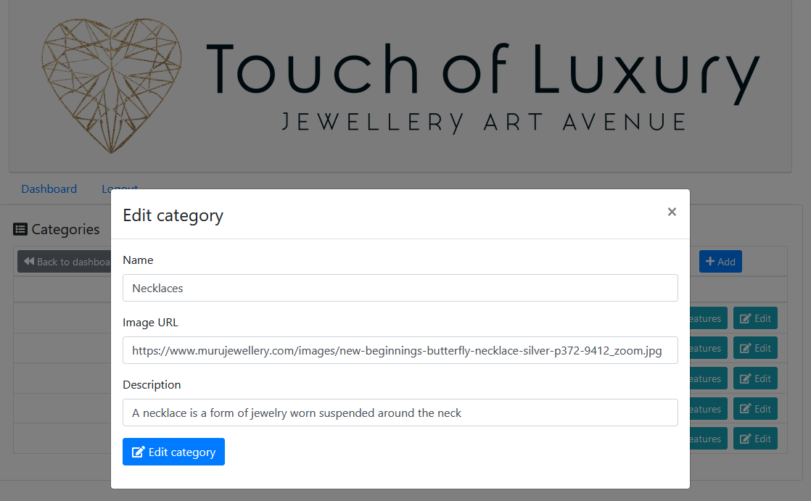

Izmena postojeće kategorije

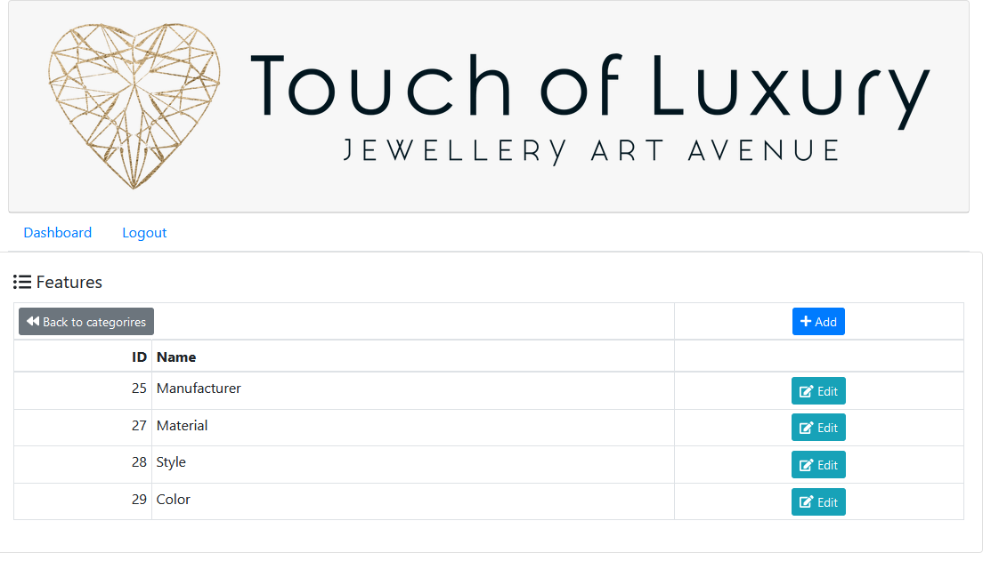

Pregled svih karakteristika nakita

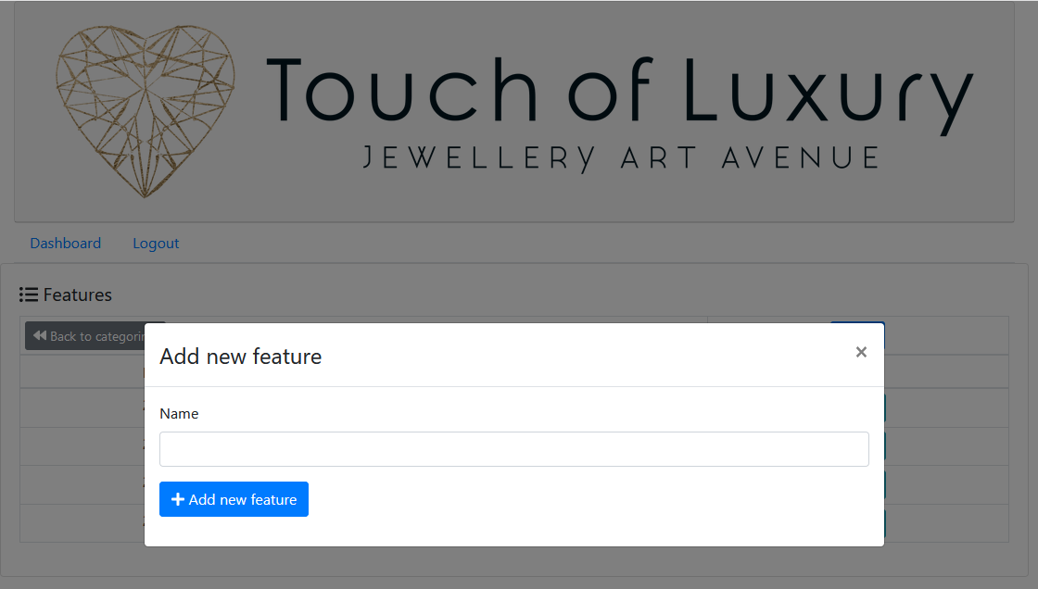

Formular za dodavanje nove karakteristike

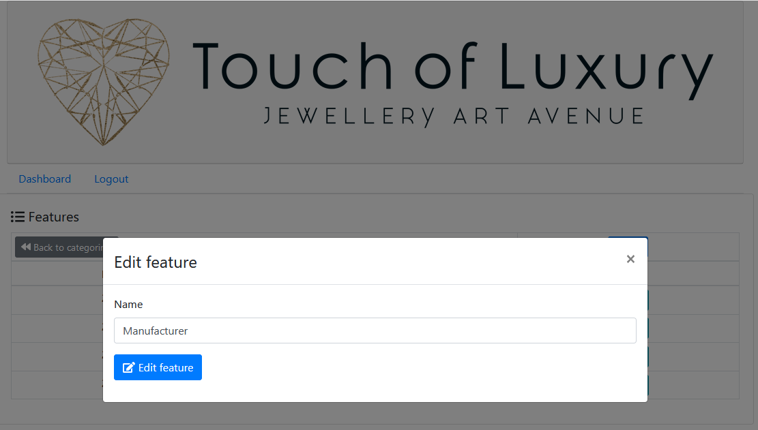

Formular za izmenu postojeće karakteristike nakita

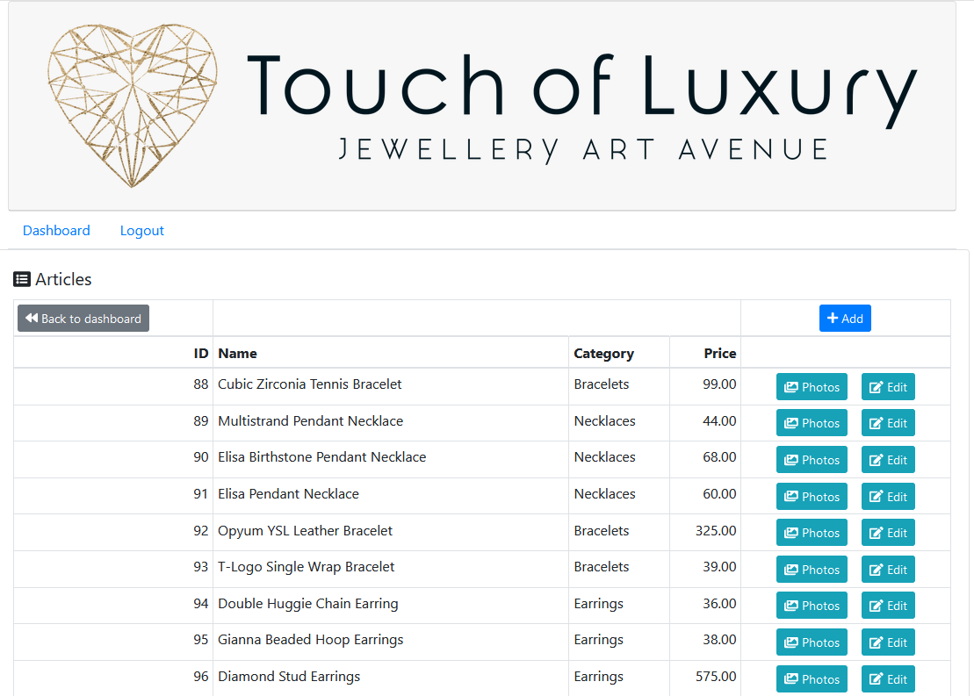

Pregled svog nakita koji se nalazi u sistemu

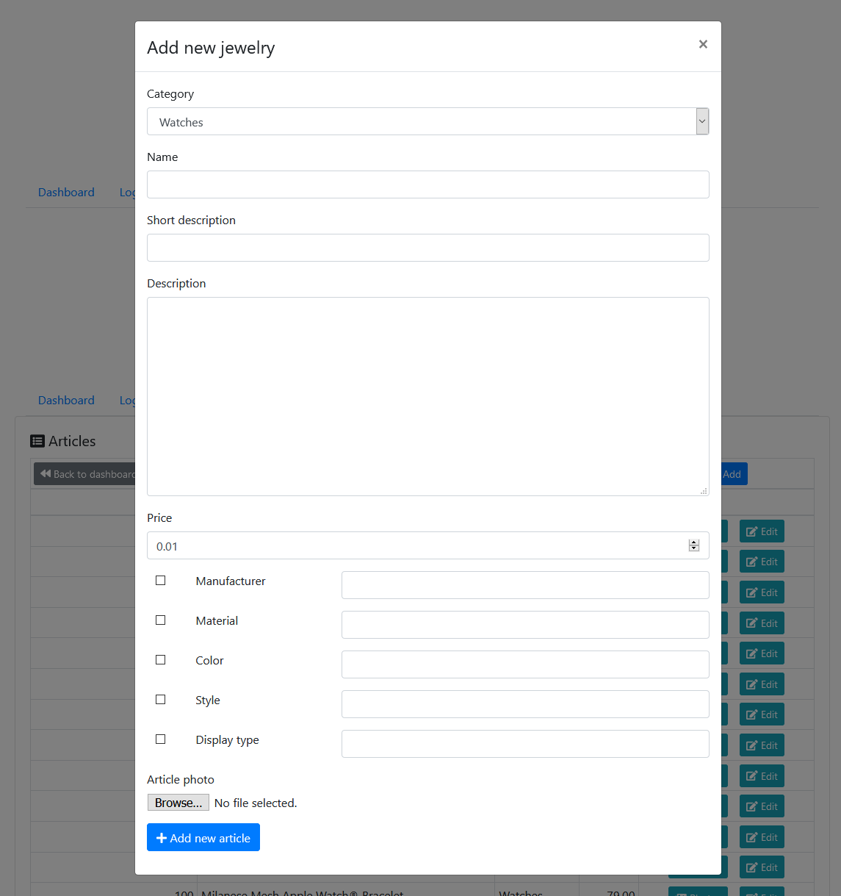

Dodavanje novog komada artikla

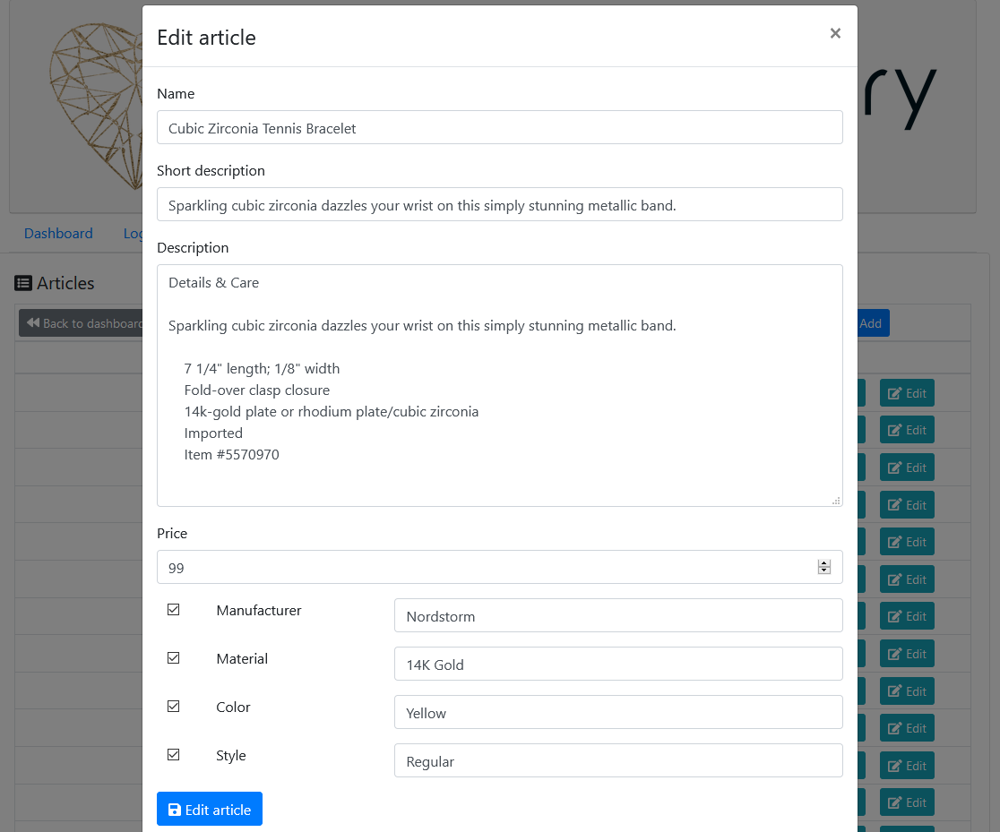

Izmena postojećeg komada nakita

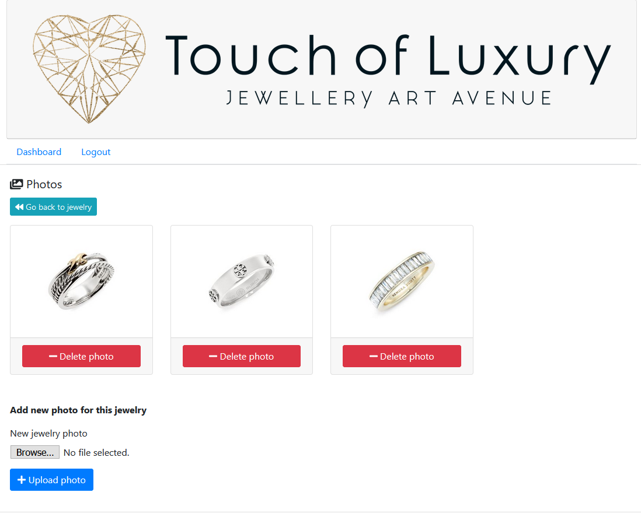

Stranica gde mogu da se dodaju nove ili brišu stare fotografije nakita